„Mullerthal Region in your pocket“ – neue digitale Lösung für die Gäste und die Betriebe in der Region Müllerthal – Kleine Luxemburger Schweiz
Durch die Corona-Pandemie und den Lockdown haben die meisten Menschen die Natur noch stärker schätzen gelernt. In Zeiten von Social Distancing haben Ausflüge, Radtouren und Wanderungen deutlich an Beliebtheit gewonnen.
Im Rahmen des LEADER Projektes Tourist Info 2.0 arbeitet der Tourismusverband Region Müllerthal – Kleine Luxemburger Schweiz bereits seit langem an der Digitalisierung des touristischen Angebotes. Dies geschieht in Zusammenarbeit mit den 14 Mitgliedsgemeinden und den 10 Tourist Infos der Region. Durch das Aufstellen von elektronischen Infosäulen die Gäste sich auch außerhalb der Öffnungszeiten über das touristische Angebot der Region informieren.
Die Inhalte dieser digitalen Infopoints sind ortsgebunden. Der Gast sieht also, wie weit die einzelnen Sehenswürdigkeiten, Wanderwege etc. von seinem Standort entfernt sind und welche Sehenswürdigkeit gerade geöffnet hat. Die so verfügbaren Inhalte sind komplett identisch mit dem Inhalten auf den Internetseiten des ORT www.mullerthal.lu, mit den Inhalten der lokalen Seiten der Tourist Infos sowie mit den Angeboten die unter www.visitluxembourg.com gefunden werden können und werden zentral vom Regionalen Tourismusverband (ORT) für alle Akteure der Region gepflegt.
Um diese Informationen auch kontaktlos an die Gäste und Besucher zu bringen, wurden die Inhalte jetzt auch - zusammen mit dem Dienstleister Huber Media - für die eigene Hosentasche aufbereitet. Mittels einem QR Code zum Abscannen oder unter der Adresse app.mullerthal.lu kann jeder Besucher und Gast sich die Inhalte der Borne auf sein mobiles Endgerät spielen und verfügt damit tagesaktuell über alle Informationen zu Sehenswürdigkeiten, Restaurants, Übernachtungsmöglichkeiten, Wanderwegen, Fahrradtouren, Museen usw. Auch die Inhalte des Natur- & Geopark Mëllerdall sind eingebunden worden.
Mit einem Klick hat man somit kontaktlos und berührungsfrei alle Informationen in den vier Sprachen Deutsch, Französisch, englisch und Niederländisch zur Verfügbar.
Um die Genauigkeit der Daten gewährleisten zu können ruft der Tourismusverband alle seine Partner weiterhin dazu auf, alle Neuigkeiten in den Betrieben sowie geänderten Öffnungszeiten per Mail mitzuteilen.
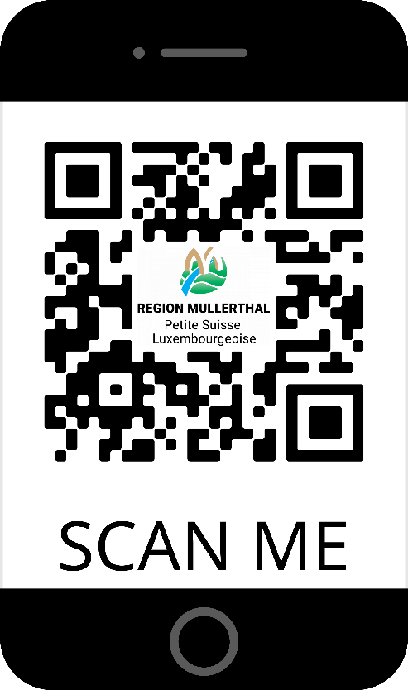

Office Régional du Tourisme Région Mullerthal – Petite Suisse Luxembourgeoise
B.P. 152
L-6402 Echternach
Telefon (+352) 72 04 57 – 1
www.mullerthal.lu www.mullerthal-trail.lu

Kontakt für weitere Fragen: Sandra Bertholet, Tel: (+352) 961 277 277

